GET: <http://localhost:3001/pacientes>

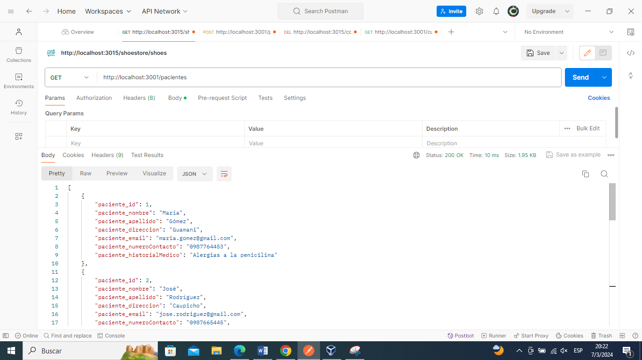

POST: <http://localhost:3001/pacientes>

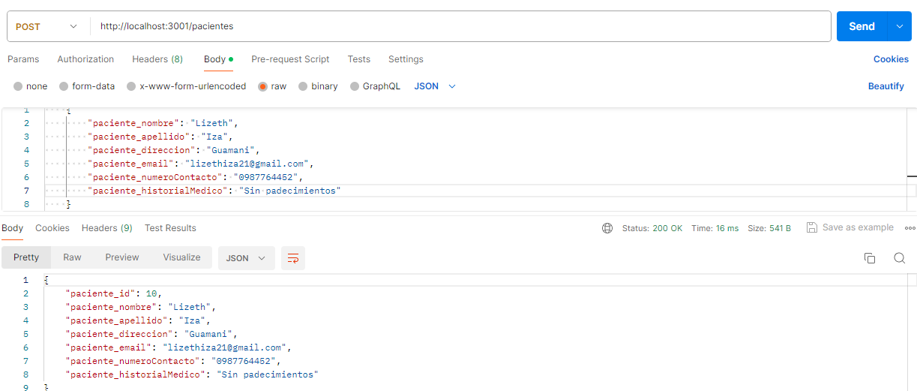

PUT: <http://localhost:3001/pacientes/10>

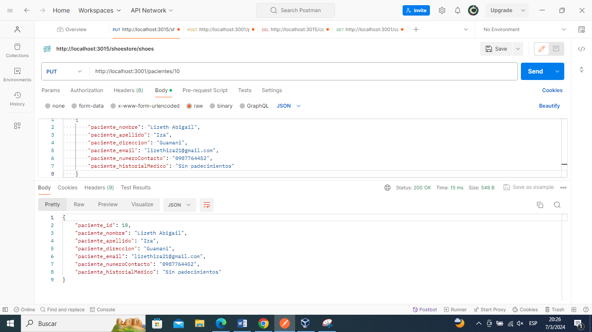

DELETE: <http://localhost:3001/pacientes/10>

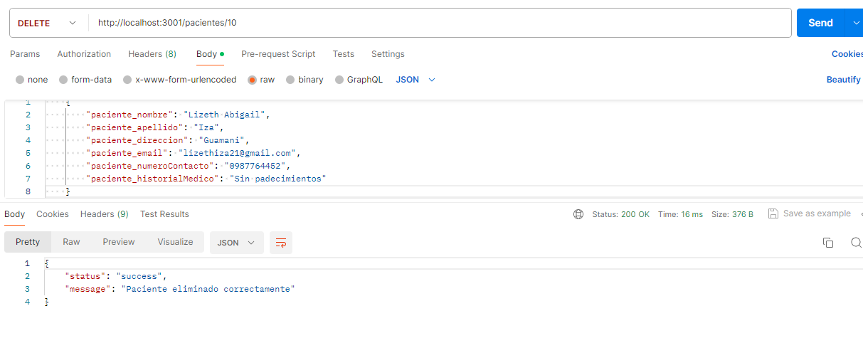

GETBYID: <http://localhost:3001/pacientes/1>

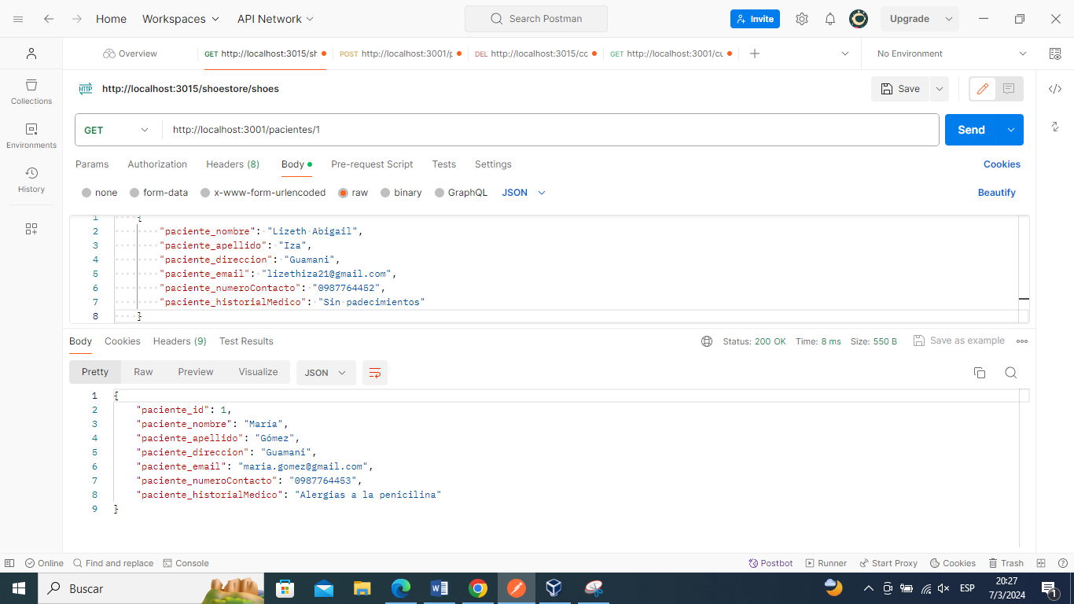

FRONTEND

Ver pacientes

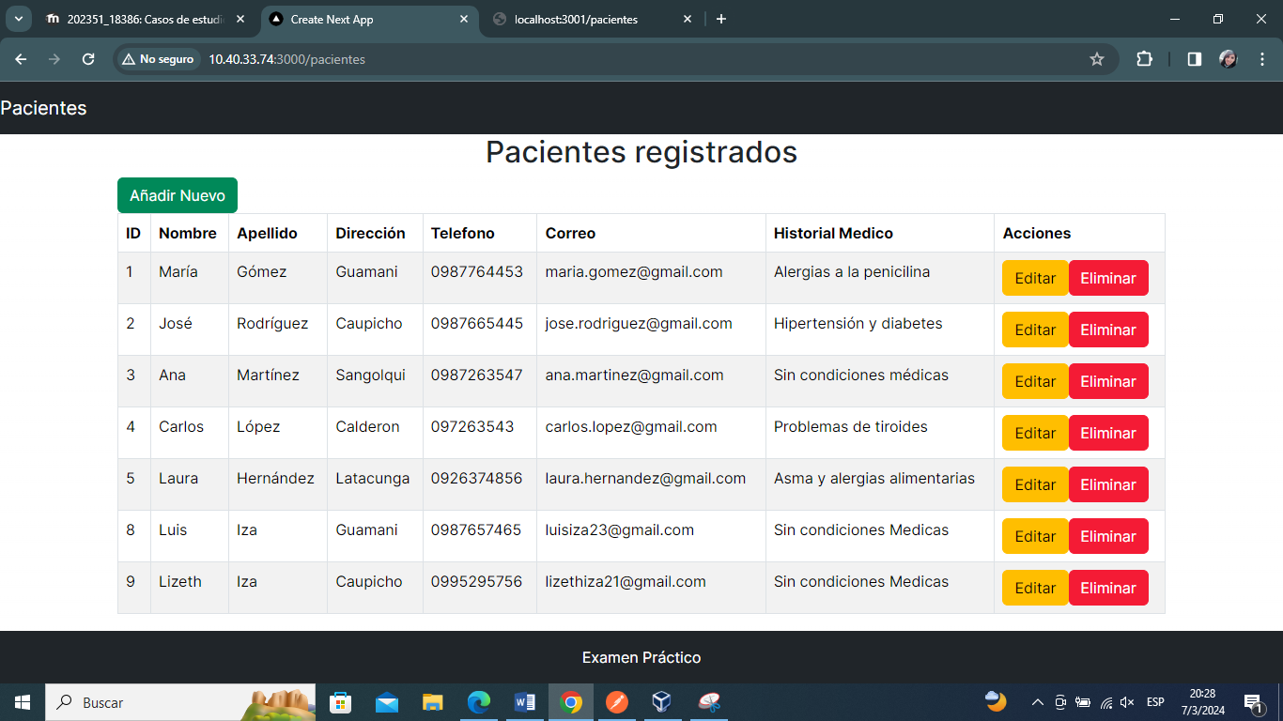

Crear pacientes

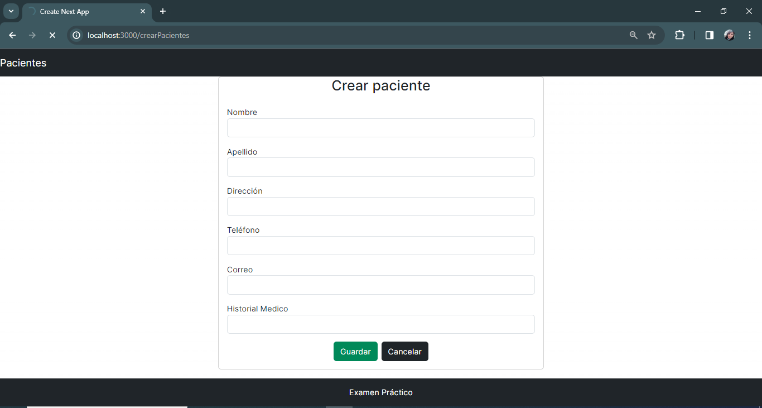

Editar pacientes

